実験日時：１０月３１日(木)

§１ 実験目的
本実験はディジタル回路の基本構成要素であるCMOS インバータの静特性および動特性を回路シミュレータSPICE を用いて解析し，その概念や動作原理に対する理解を深めることを目的としている。

§２ 実験原理
２－１ MOSFETの静特性
MOSFET (Metal-Oxide-Semiconductor Field Effect Transistor) は現在のディジタル集積回路を構成する主要な能動素子である。その回路記号を図1 に示す。NMOSとPMOSの2種類の型があり、それぞれソース(Source)、ドレイン(Drain)、ゲート(Gate)、基板(suBstrate)の4 端子を有する。
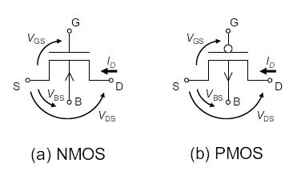
図 1 MOSFETの回路記号
集積回路の設計や検証を行う際，様々な計算機シミュレーション技術が活用されるが、それらの中で回路内部の電流や電圧の解析(直流，交流，過渡など) を行うため現在事実上の標準となっているツールが、SPICE(Simulation Program with Integrated Circuit Emphasis)である。SPICEには解析すべき各素子の電気特性が解析式でモデル化され組み込まれる。MOSFETのモデルにも様々なバージョンがあるが、本実験では最も簡単なLevel1モデルを用いる。これによれば、ドレイン電流IDは図1のようにソースを基準に測った各端子電圧、すなわちVDS、VGS、VBSの関数として次式のように与えられる（複号は上がNMOS，下がPMOS の場合に対応している）。
(1) オフ領域($V_{\text{GS}}{\text{-V}}_{T}$ ≶ 0)
$I_{D}=0$ (１)
(2) 線形領域($V_{\text{GS}}{\text{-V}}_{T}$≷$V_{\text{DS}}$)
$I_{D}=±k\left[\left(V_{\text{GS}}−V_{T}\right)V_{\text{DS}}−\frac{V_{\text{DS}}^{2}}{2}\right]\left(1±{λV}_{\text{DS}}\right)$ (２)
(3) 飽和領域(0 ≶$V_{\text{GS}}{\text{-V}}_{T}$≶$V_{\text{DS}}$)
$I_{D}=±\frac{k}{2}{\left(V_{\text{GS}}{\text{-V}}_{T}\right)}^{2}\left(1±{λV}_{\text{DS}}\right)$ (３)
ここで、$V_{T}$はしきい値電圧で$V_{\text{BS}}$に依存する。
$V_{T}=V_{T0}±γ\left(\sqrt{\left|2φ_{F}\right|∓V_{\text{BS}}}−\sqrt{\left|2φ_{F}\right|}\right)$ (４)
ただし、$V_{T0}$(ゼロ基板バイアスしきい値)、$γ$(基板バイアス係数)、$φ_{F}$(基板フェルミ準位)は、ぞれぞれ定数である。また、式(2)、(3)の係数kはMOSFETのサイズ，すなわちチャネル長L とチャネル幅Wに次式のように依存する。
$k=\frac{W}{L}k'=\frac{W}{L}{μC}_{\text{OX}}$ (５)
ここで、k′は相互コンダクタンス係数、μは移動度、$C_{\text{OX}}$は単位面積あたりのゲート酸化膜容量である。また、λはチャネル長変調効果係数と呼ばれ、特に短チャネルMOSFETの飽和領域の$I_{D}$が$V_{\text{DS}}$に依存する現象を表現するため用いられる。

２－２ CMOSインバータの静特性
CMOSインバータは図２のように電源電圧($V_{\text{DD}}$) と接地の間にNMOSとPMOSを接続し構成される。論理を電位で表現（接地を“0”、$V_{\text{DD}}$を“1”）すると，入力端子$V_{\text{in}}$と出力端子$V_{\text{out}}$の電位の間には論理演算NOTの関係が成立する。この原理を図３のような負荷曲線から考える。図２のようにCMOSインバータ内におけるNMOSの端子電圧は、
$V_{\text{DSn}}=V_{\text{out}}$，$V_{\text{DSn}}=V_{\text{in}}$ (６)
で与えられ，一方PMOSの場合は、
$V_{\text{DSp}}=V_{\text{out}}−V_{\text{DD}}$，$V_{\text{GSp}}=V_{\text{in}}−V_{\text{DD}}$ (７)
となる。図３では，横軸に$V_{\text{in}}$、縦軸に$V_{\text{out}}$をとりNMOSに流れる$I_{\text{Dn}}$とPMOSに流れる電流の符号を反転した$−I_{\text{Dp}}$をVinをパラメータとしてプロットしたものである。いま、NMOSとPMOSは直列につながっているので、電流保存則より、
$I_{\text{Dn}}\left(V_{\text{in}},V_{\text{out}}\right)=−I_{\text{Dp}}\left(V_{\text{in}},V_{\text{out}}\right)$ (８)
を満たす$\left(V_{\text{in}},V_{\text{out}}\right)$が図２の回路では実現されることとなる。図３から求められるこれら動作点（たとえば点(A)～(F)）を$V_{\text{in}}$と$V_{\text{out}}$の関係としてプロットしたものが図４(a)である。これをインバータの伝達特性といい，入出力間に確かにNOTの関係が成り立っていることが分かる。また、図４(b)は$V_{\text{DD}}$から接地に流れる電流（貫通電流という）の特性であり、論理が確定している。すなわち$V_{\text{in}}=0$または$V_{\text{in}}=V_{\text{DD}}$の時には流れない。
$V_{\text{in}}=V_{\text{out}}$となる電圧をスイッチングしきい値とよび$V_{M}$と表す。たとえば、チャネル長変調効果が無視できるとき(λ= 0)には、
$V_{M}=\frac{V_{\text{Tn}}+r\left(V_{\text{DD}}+V_{\text{Tp}}\right)}{1+r}$ ただし $r≡\sqrt{\frac{k_{p}}{k_{n}}}$ (９)
となる。インバータのノイズ耐性を高めるためには，$V_{M}=V_{\text{DD}}/2$となることが望ましいとさ
れる。
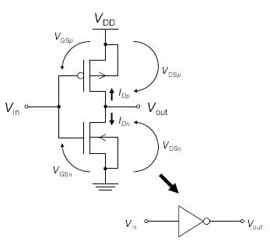
図 2 CMOSインバータ回路とその略記号
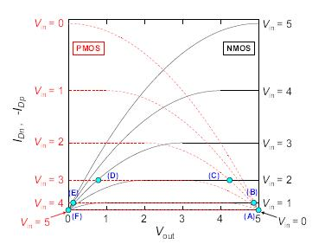
図 3 CMOSインバータ負荷曲線
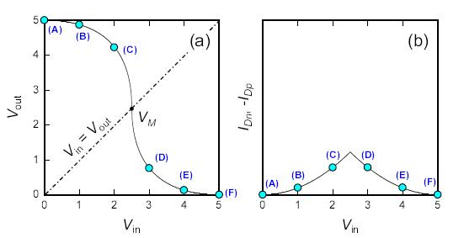
図 4 CMOSインバータの(a)伝達特性と(ｂ)貫通電流
２－３
一般にディジタル回路では、ある論理演算の出力結果を他の演算の入力として与え、その過程を何段も繰り返すことで複雑な情報処理を実行する。ここでは、その最も基本的な例として図５のようなCMOSインバータが2段接続された回路を考え、その動特性を解析する。
２－１で示したMOSFETの静特性は、あくまで端子電圧を印加し十分時間が経過した後に実現される定常状態を記述するモデルで、急激に電圧が変化した直後の過渡特性を取り扱うには不十分といえる。実際には、端子電圧が変動するとそれに応じ素子内部の電荷（空乏層空間電荷や反転層キャリア）も再分布する。現実の回路ではその際の充放電に有限の時間が費され、この時定数が回路の動作速度を律速する。こうした過程を反映するため、MOSFETのSPICEモデルでは、各端子間に寄生容量成分を挿入した図５のような等価回路が考慮されている。
図５のインバータ回路において，$V_{\text{DD}}$の変化に伴うノード①の電位$V_{\text{out}}$の過渡応答を考える。論理回路の動作速度の指標として遅延時間$t_{p}$がある。これは、図７に示すように$V_{\text{in}}$が論理振幅の50%まで上昇（下降）してから、$V_{\text{out}}$が50%下降（上昇）するまでの時間遅れとして定義されている。$V_{\text{out}}$の変動にはノード①と他ノードを結ぶ寄生容量（図５のようにMOSFET自身の寄生容量以外に配線容量$C_{w}$も含まれる）に蓄えられた電荷の充放電が伴う。ここで解析を簡単化するため、図７のようにこれらの寄生容量を合成して1個の等価的な負荷容量$C_{L}$で置き換える。すると、例えば$V_{\text{in}}$ が0から$V_{\text{DD}}$に瞬間的に切り替わったときの遅延時間は、
$\begin{aligned}t_{p}=\int{\frac{C_{L}}{−I_{\text{Dn}}}{\text{dV}}_{\text{out}}} \\ \end{aligned}$ (１０)
$\begin{aligned}=\int{\frac{C_{L}}{−\left(k_{n}/2\right){\left(V_{\text{DD}}−V_{\text{Tn}}\right)}^{2}}{\text{dV}}_{\text{out}}} \\ +\int{\frac{C_{L}}{−k_{n}\left[\left(V_{\text{DD}}−V_{\text{Tn}}\right)V_{\text{out}}−V_{\text{out}}^{2}/2\right]}{\text{dV}}_{\text{out}}}\end{aligned}$ (１１)
$=\frac{2C_{L}V_{\text{Tn}}}{k_{n}{\left(V_{\text{DD}}−V_{\text{Tn}}\right)}^{2}}+\frac{C_{L}}{k_{n}(V_{\text{DD}}−V_{\text{Tn}})}\text{ln}\left(3−\frac{4V_{\text{Tn}}}{V_{\text{DD}}}\right)$ (１２)
と与えられる。これらの式は、$C_{L}$に蓄えられた電荷がNMOSを通じ放電する過程を表しており、式(11)の第1 項と第2 項はそれぞれ飽和，線形領域の動作に対応している。
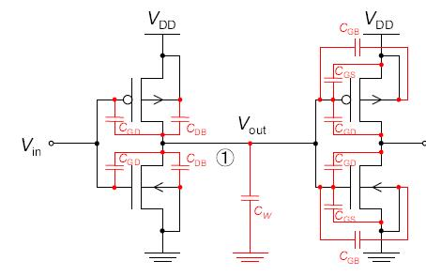
図 5 インバータのノード①と他のノードを結合する寄生容量
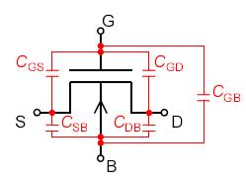
図 6 MOSFETの寄生容量モデル
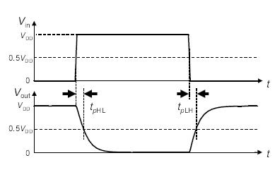
図 7 遅延時間$t_{p}$の定義

§３ 実験内容
３－１ 基本的なシミュレーション
３－１－１ 過渡解析
図８に示すRC直列回路の出力電圧$V_{\text{out}}$の波形をSPICEで求めた。ただし、印加電圧は図９に示す矩形パルス状の繰り返し波形とした。また、R=2kΩ、C=100fF、$V_{\text{low}}$=0V、$V_{\text{high}}$=5Vとした。
[結果]
求めた波形を図１３に示す。
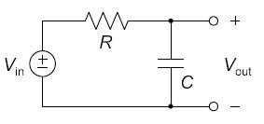
図 8 RC直列回路
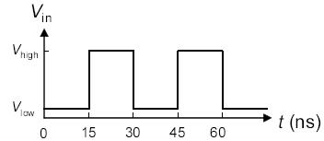
図 9 入力電圧$V_{\text{in}}$の波形

３－１－２ DC解析
NMOSとPMOSの静特性について、つぎのシミュレーションを実行した。ただし，NMOSとPMOSのサイズはともにL=W=5μmとし、素子パラメータを表1に示す値に設定した。
(1)図１０に示す回路において、$V_{\text{DS}}$を0Vから5Vまで0.01V間隔で変化させたときの$I_{D}$−$V_{\text{DS}}$特性（$V_{\text{GS}}$は0Vから5Vまで1V刻みで設定）を求めた。
[結果]
求めた特性を図１４に示す。
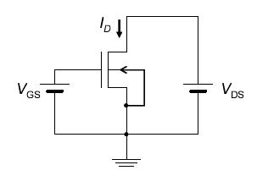
図 10 NMOSの静特性を求めるための回路($V_{\text{BS}}=0V$)
表 1 NMOSおよびPMOSのパラメータ
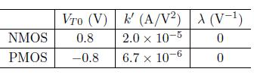

(2)図１０のNMOSをPMOSに置き換え、$V_{\text{DS}}$を0Vから−5Vまで変化させたときの$I_{D}$−$V_{\text{DS}}$特性（$V_{\text{GS}}$は0Vから−5Vまで−1V刻みで設定）を求めよ。
[結果]
求めた特性を図１５に示す。

３－２ インバータ静特性シミュレーション
図２に示したCMOSインバータの伝達特性について、つぎのシミュレーションを実行した。ただし，素子パラメータには表1の値を用い，$V_{\text{DD}}$= 5 Vとした。
(1) NおよびPMOSのサイズがともにL=W=5μmの場合。
[結果]
求めた伝達特性を図１６に示す。

(2) NMOSのサイズをL=W=5μm、PMOSのチャネル長をL=5μmと決めた上で、$V_{\text{GS}}=V_{\text{DD}}/2$となるようPMOSのチャネル幅Wを設定した場合。
[結果]
式(５)、(９)より、PMOSのチャンネル幅Wは、
$W=\text{14}\text{.}\text{93}$
として、求めた結果を図１７に示す。

３－３ インバータ動特性シミュレーション
３－３－１ 遅延時間の評価
図１１のCMOSインバータ回路の出力$V_{\text{out}}$の時間応答について、つぎの3通りのシミュレーションを行い、遅延時間$t_{\text{pHL}}$および$t_{\text{pLH}}$を評価した。ただし、$V_{\text{in}}$には図９の電圧波形を入力し、$V_{\text{low}}$=0V、$V_{\text{high}}$=$V_{\text{DD}}$とした。また、トランジスタには３－２(２)と同じものを用いた。
(1) $V_{\text{DD}}$= 5V、$C_{L}$=100fF
(2) $V_{\text{DD}}$= 7V、$C_{L}$=100fF
(3) $V_{\text{DD}}$= 5V、$C_{L}$=50fF
[結果]
次のように遅延時間$t_{\text{pHL}}$および$t_{\text{pLH}}$を評価した。
(１) $t_{\text{pHL}}=1\text{.}5n\text{sec,}t_{\text{pLH}}=1\text{.}4n\text{sec}$
(２) $t_{\text{pHL}}=0\text{.}8n\text{sec,}t_{\text{pLH}}=\text{094}n\text{sec}$
(３) $t_{\text{pHL}}=0\text{.}6n\text{sec,}t_{\text{pLH}}=0\text{.}\text{75}n\text{sec}$
また、シミュレーションの結果を図１８～図２０に示す。
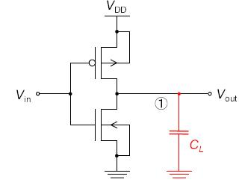
図 11 図５の寄生容量を等価的な１つの負
荷容量$C_{L}$で置き換えたインバータ回路モデル

３－３－２ ノイズ耐性
３－３－１のインバータ回路を図１２のように3段接続した回路を考えた。何らかの擾乱のため$V_{\text{in}}$の振幅が、設計上の論理振幅(0V～$V_{\text{DD}}$) より低下したとする。その際の出力電位$V_{1}$、$V_{2}$、$V_{3}$の応答を調べ、論理回路として正常に動作しているか否かを確認した。なお、$V_{\text{DD}}$=5V、$C_{L}$=100fFとし、つぎの3通りのシミュレーションを試みた。
(1) $V_{\text{low}}$=1V、$V_{\text{high}}$=2V
(2) $V_{\text{low}}$=2V、$V_{\text{high}}$=3V
(3) $V_{\text{low}}$=3V、$V_{\text{high}}$=4V
[結果]
(１)～(３)の条件で求めた結果をそれぞれ図２１～図２３ に示す。
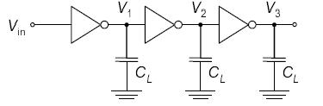
図 12 CMOSインバータを3段接続した論理回路

§４ 検討課題
４－１
図１３より、パルス電圧が加えられてから、3.15Vに達するまでの時間を読むと、2.08[nsec]であった。また、RC回路における時定数$τ$は、
$τ=\text{RC}$
で表されることより、RC時定数の理論値は2[nsec]である。これより、実測値は妥当であるといえる。

４－２
図２４に負荷特性、図２５に伝達特性を示す。これより、伝達特性がたしかに成立することが確認された。

４－３
スイッチしきい値$V_{M}$では、$V_{\text{in}}=V_{\text{out}}=0\text{.}5V_{\text{DD}}$となり、２個の飽和状態の素子の電流を等置して求められる。
$$\frac{1}{2}k_{n}{\left(V_{M}−V_{\text{Tn}}\right)}^{2}=\frac{1}{2}k_{p}{\left(V_{M}−V_{\text{DD}}−V_{\text{Tp}}\right)}^{2}$$
これを$V_{M}$について解くと、
$$V_{M}=\left\{\sqrt{k_{p}}\left(V_{\text{DD}}+V_{\text{Tp}}\right)+\sqrt{k_{n}}V_{\text{in}}\right\}/\left(\sqrt{k_{p}}＋\sqrt{k_{n}}\right)$$
となり、分母・分子を$\sqrt{k_{n}}$で割ると式（９）が得られる。

４－４
式(１０)～(１２)を参考にして、$t_{\text{pLH}}$を導出する。
$\begin{aligned}t_{\text{pLH}}=\int{\frac{C_{L}}{I_{\text{Dp}}}{\text{dV}}_{\text{out}}} \\ =\int{\frac{C_{L}}{\frac{k_{p}}{2}{\left(V_{\text{DD}}−V_{\text{Tp}}\right)}^{2}}{\text{dV}}_{\text{out}}}+\int{\frac{C_{L}}{k_{p}\left[\left(V_{\text{DD}}−V_{\text{Tp}}\right)\left(V_{\text{out}}−V_{\text{DD}}\right)\frac{{\left(V_{\text{out}}−V_{\text{DD}}\right)}^{2}}{2}\right]}} \\ =\frac{2C_{L}V_{\text{Tp}}}{k_{p}{\left(V_{\text{DD}}−V_{\text{Tp}}\right)}^{2}}+\frac{C_{L}}{k_{p}\left(V_{\text{DD}}−V_{\text{Tp}}\right)}\text{ln}\left(3−\frac{4V_{\text{Tp}}}{V_{\text{DD}}}\right)\end{aligned}$

４－５
３－３－１において、(１)～(３)それぞれにおける理論値は、
(１) $t_{\text{pHL}}=2n\text{sec,}t_{\text{pLH}}=2n\text{sec}$
(２) $t_{\text{pHL}}=1n\text{sec,}t_{\text{pLH}}=1n\text{sec}$
(３) $t_{\text{pHL}}=1n\text{sec,}t_{\text{pLH}}=1n\text{sec}$
となり、実測値とほぼ一致する。

４－６
３－３－２のシミュレーションで、出力電圧の振幅がインバータの段数を経るに従って正常値に回復しなかったのは、$V_{\text{low}}$＝２Ｖ、$V_{\text{high}}$＝３Ｖのときだけである。
ゲート電圧が０．５$V_{\text{DD}}$近くになると、NMOSは急速に導通しはじめる。一方、このときPMOSのゲート電圧はますます$V_{\text{DD}}$に近づくために非導通になる。次に、$V_{\text{in}}$が減少しゲート電圧が０．５$V_{\text{DD}}$以下になると、NMOSは急速に非導通になり、PMOSは導通しはじめる。以上より、出力電圧の振幅が正常値に回復しなかったのは、印加電圧の振幅範囲にスイッチ電圧しきい値０．５$V_{\text{DD}}$を含んでいたからであると考えられる

４－７
ノイズに対する耐性を考えたとき、インバータ伝達特性が極めて鋭く、スイッチング閾値も高く、$V_{M}=V_{\text{DD}}/2$であることが望ましい。すなわち、ＣＭＯＳの入出力における閾値電圧は $V_{\text{DD}}/2$と高いため、ノイズに対して非常に強いといえる。

４－８
電界一定スケーリング則を基本として考えると、電圧Ｖと電流Ｉが$1/k$倍すると、ゲート当たりの消費電力Wは$1/k^{2}$倍される。さらに、集積密度も$k^{2}$倍されるのでチップ全体の電力はほとんど変わらない。このとき負荷容量もパルス振幅も電源と同じく$1/k$倍され、遅延時間も$1/k$される。その結果、論理回路の演算速度はｋ倍速くなる。

４－９
ＣＭＯＳインバータの消費電力を決定する要因は、充放電電流・貫通電流（動的消費電力）とリーク電流（性的消費電力）であると考えられる。

§５ 参考文献
- ＭＯＳ ＬＳＩ 設計入門
- システム ＬＳＩ入門 著者：相良 岩男 日刊工業新聞社

§６ 謝辞
本実験は、指導員の先生とTAさんの適切なご指導の下、班員の協力もあり、迅速に進めることができたことをここに感謝の意を表します。

